新 书 推 荐

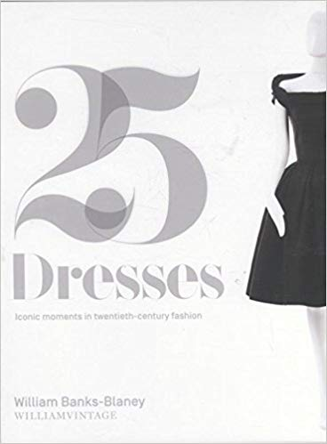
中文书名：《25条古着裙》
英文书名：TWENTY-FIVE DRESSES: WILLIAM VINTAGE
作 者：William Banks-Blaney
出 版 社：Quadrille
代理公司：ANA
页 数：192页
出版时间：2015年3月
代理地区：中国大陆、台湾
审读资料：电子稿
类 型：时尚生活

内容简介：

威廉·班克斯·布兰尼（William Banks- Blaney）精心选择了25件经典的古着裙装，讲述了20世纪高级定制时装的历史、时装设计师们如何创造这些裙装，以及穿着它们的女性的故事。每一件服装的设计和构造、剪裁和装饰都经过详细的论证，从而评估每位服装设计师的艺术水平。每一件衣服背后的灵感以及它对后代时尚的影响，决定了它们在时尚史上的地位。威廉一生都在寻找复古服饰，挖掘每件衣服的历史——它们是如何制作的、是谁穿的，以及它们在时尚史中的地位。本书配以精美的图片，展现具有里程碑意义的设计师的代表之作，与现代的流行品相比，这本讲述古着裙装的书凝聚了威廉掌握的知识和技巧的精华。

卖点：

•本书审视了25件具有里程碑意义的裙装背后的灵感和传统，将对于每一件服装的阐释牢牢地扎根于时尚史之中。比如迪奥(Dior)和香奈儿(Chanel)的女士套装，就是受到了男装的启发
•威廉古着(Williams Vintage)是一家世界知名的公司，专门经营品质优良的老式高级定制时装和复古服装。
•粉丝包括维多利亚•贝克汉姆（Victoria Beckham）、马克•雅可布（Marc Jacobs）、汤姆•福特（Tom Ford）、艾玛•汤普森（Emma Thompson）和蒂尔达•斯文顿（Tilda Swinton）
•摄影精美，不仅包括介绍的25条裙子，还有设计师的其他标志性的时尚作品

主旨：

通过最伟大的设计师们设计的25件里程碑式的裙子，对20世纪的古着进行了一次令人眼花缭乱的探索。威廉古着(Williams Vintage)是一家国际知名的高级定制和复古服饰公司。

作者简介：

威廉·班克斯·布兰尼(William Banks-Blaney)于2009年创立了威廉古着(Williams Vintage)，他是一名室内设计师，一直喜欢复古服装。古着和高级定制时装之间存在的市场空白证明了他的直觉是正确的。威廉被《Vogue》杂志称为“古着之王”（The Vintage King），同时也是牛津饥荒救济委员会的时尚赞助人（Fashion Patron of Oxfam）和美国运通（American Express）的全球时尚大使，在行业内颇有权威。

谢谢您的阅读！

请将回馈信息发至：吴伊裴（Jessica Wu）
安德鲁﹒纳伯格联合国际有限公司北京代表处
北京市海淀区中关村大街甲59号中国人民大学文化大厦1705室, 邮编：100872
电话：0086-10-82449901
传真：010-82504200
Email: Jessica@nurnberg.com.cn
网址：www.nurnberg.com.cn
微博：http://weibo.com/nurnberg
豆瓣小站：http://site.douban.com/110577/
微信订阅号：安德鲁书讯

